**ОТЧЕТ**

**по лабораторной работе №2**

**по дисциплине****«Организация ЭВМ и систем»**

**Тема:ИССЛЕДОВАНИЕ ВИДЕОСИСТЕМЫ (ТЕКСТОВЫЙ РЕЖИМ)**

Выполнил: Гаврилов П.А.

Групппа: 6891

**Цель работы**

Изучение работы с видеосистемой в текстовом режиме, освоение приемов использования цветовой палитры: измене­ние цвета символов и фона на всем экране и в отдельном окне.

**Задачи**

1. Разработать программу, которая в окно с координатами (25,5,55,15) с шагами 0,6 (секунд) и 1 (строк) выводит надпись при всех возможных комбинациях цвета фона и цвета символов. Для каждой комбинации цветов в окне должны выводиться номера или символьные обозначения цветов фона и символов.

2. Организовать в окне вывод разноцветных сообщений со скроллингом окна.

**Текст программы**

**#include <ncurses.h>**

#include **<unistd.h>**

**static const int** START_X = 25;

**static const int** START_Y = 5;

**static const int** END_X = 55;

**static const int** END_Y = 15;

**static const int** DELAY = 600000;

**static const int** SCROLL = 1;

**static const int** HEIGHT = END_Y - START_Y;

**static const int** WIDTH = END_X - START_X;

**static const char** *COLOR_NAMES[] = {

**"BLACK"**,

**"RED"**,

**"GREEN"**,

**"YELLOW"**,

**"BLUE"**,

**"MAGENTA"**,

**"CYAN"**,

**"WHITE"**

};

**int** main(**int** argc, **char** *argv[]) {

initscr();

WINDOW *window = newwin(HEIGHT, WIDTH, START_Y, START_X);

start_color();

scrollok(window, **true**);

**for** (**short** i = 0; i < 8; ++i) {

**for** (**short** j = 0; j < 8; ++j) {

init_pair(1, i, j);

**wattron**(window, **COLOR_PAIR**(1));

wprintw(window, **"Фон %s; Сим %s\n"**, COLOR_NAMES[j], COLOR_NAMES[i]);

wrefresh(window);

wscrl(window, 0);

**wattroff**(window, **COLOR_PAIR**(1));

usleep(DELAY);

}

}

wgetch(window);

endwin();

}

**Результаты работы программы**

Ниже представлен скриншот консольного вывода результатов работы программы.

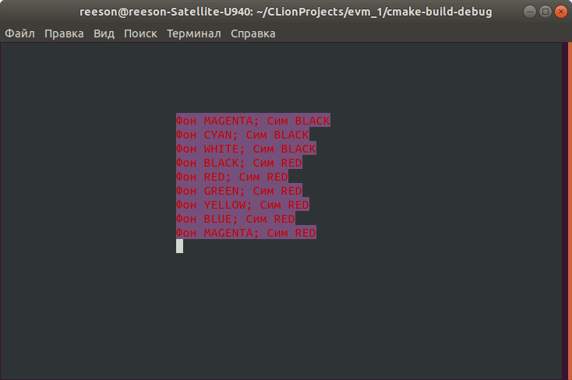

Рисунок 1 – Пример работы программы

**Краткие сведения о видеосистемах ПЭВМ**

Аппаратные средства для вывода информации на экран включают специальную электронную плату (видеоадаптер, либо адаптер дисплея, либо просто адаптер) и монитор (или просто экран). В самом общем виде видеоадаптер состоит из двух основных частей: контроллера и видеопамяти (видеобуфера).

При всем многообразии режимов работы видеоадаптеров их можно объединить в две группы: текстовые и графические. Переключение из текстового режима в графический и наоборот означает полное изменение логики работы видеоадаптера с видеобуфером.

Если видеоадаптер включен в текстовый режим, он рассматривает экран как совокупность так называемых текселов (texel - Text Element).

Каждому знакоместу экрана (текселу) в текстовом режиме соответствуют два байта памяти видеобуфера. Байт по четному адресу хранит ASCII-код символа, а следующий за ним байт по нечетному адресу кодирует особенности отображения символа на экране: цвет пикселов, из которых формируется очертание символа (Foreground Color), цвет всех остальных пикселов знакоместа или цвет фона символа (Background Color), мерцание символа и необходимость повышения яркости символа при отображении. Этот байт называется байтом атрибута.

**Выводы**

В результате выполнения лабораторной была достигнута цель и выполнены задачи. Были получены практические навыки по работе с графическим адаптером в текстовом режиме.